**אלי ברכה – 204795900  
אדנה אדגו – 315721969**

**GitHub:** [**https://github.com/Numerical-Analysis-Elie-Adane-SCE/Assignement_1**](https://github.com/Numerical-Analysis-Elie-Adane-SCE/Assignement_1)

**אנליזה נומרית עבודה 1 - מבוא ושגיאות**

**1. קוד לפני תיקון הטעות + פלט:**

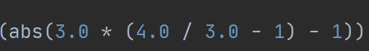



**קוד לאחר תיקון הטעות + פלט:**

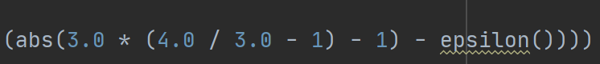



**2. : machine precision***דיוק מכונה הוא מושג שבא לתאר את היחידה הקטנה ביותר שקיימת במחשב כאשר מספר מיוצג בשיטת ה "נקודה צפה", מספר זה משתנה בהתאם לארכיטקטורת המחשב (64bit, 32bit)  
קיימים בטבע מספרים אשר להם דיוק אינסופי או ארוך מאוד (הספרות שאחרי הנקודה) ומעצם העבודה שהמחשב מוגבל ביכולתו לשמור ערכים ארוכים מאוד, קיים מספר $ɛ$ אשר עבורו כל מספר קטן ממנו שייוצג בשיטת ה –"נקודה צפה" יוזנח עיי המחשב ויחושב כ – 0.  
צורה נוספת, מתמטית להסתכל על זה היא כמספר $ɛ$ הגדול ביותר עבורו: 1 + $ɛ$ > 1***\*הביבליוגרפיה מופיעה בסוף הקובץ**

**3.** **machine precision – אצלנו:**

**הקוד למציאת ה -machine precision :**

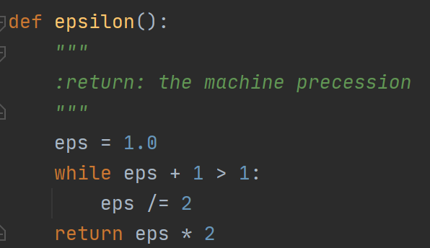

**פלט: הערך של ה- machine precision:**



* **צילום מסך של כל הקוד:**

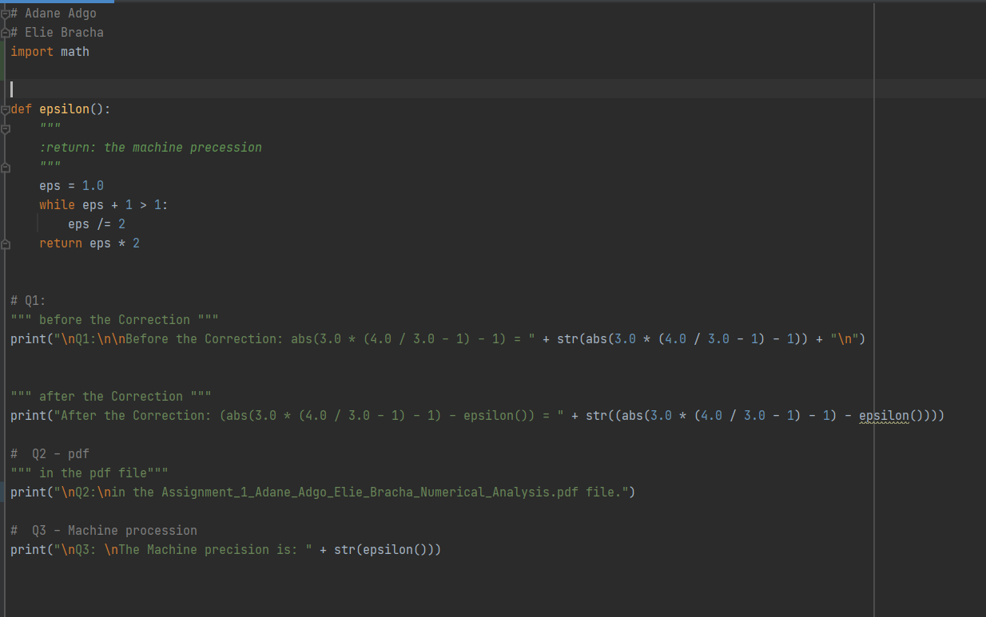

* **צילום מסך של כל הפלט:**

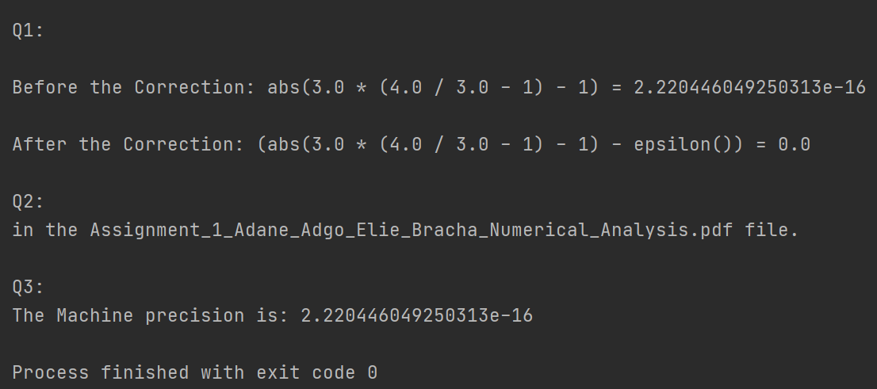

**Bibliography :**

[**https://courses.engr.illinois.edu/cs357/fa2019/references/ref-1-fp/**](https://courses.engr.illinois.edu/cs357/fa2019/references/ref-1-fp/)

[**https://people.csail.mit.edu/jsolomon/share/book/numerical_book.pdf**](https://people.csail.mit.edu/jsolomon/share/book/numerical_book.pdf)

[**https://math.berkeley.edu/~mgu/MA128AFall2017/MA128ALectureWeek2.pdf**](https://math.berkeley.edu/~mgu/MA128AFall2017/MA128ALectureWeek2.pdf)